

2017180030 이종민
2020180028 이주형
2020182035 장하영

목차 페이지

- 콘셉트
- Nexon Games에서 개발한 수집형 모바일 게임 “Blue Archive”의 IP를 이용한 2차 창작 게임을 제작한다.
- 게임에 참여하는 유저는 두 팀으로 나뉘어 “Blue Archive”에 등장하는 캐릭터를 직접 조작하여 제한 시간 동안 주어진 임무를 완수해야 한다.
- 캐릭터마다 고유 무기와 고유 스킬을 가지며, 최소 5명 이상의 캐릭터를 구현한다.

게임 장르 | TPS 팀 플레이 히어로 슈팅
플레이 인원 | 2인 – 10인
플레이 시간 | 10분 – 18분
대상 플랫폼 | Windows 10 20H2 이상 | macOS 11 (Big Sur) 이상
요구 하드웨어 사양 | DirectX 12 API 호환 x86_64 시스템 | Metal API 호환 Apple Silicon Mac
 | BC 텍스처 압축 포맷 지원 하드웨어

- 세계관
  - 수천 개의 크고 작은 학교가 모여 연방을 구성하고 있는 학원도시 키보토스(Kivotos).
  - 각 학원은 독립된 행정 자치구역으로 인정되며, 총학생회가 각 학원을 총괄한다.
  - 총학생회장 실종 이후 선생(유저)이 키보토스에 일어나는 크고 작은 사건을 해결하고 있다.
  - 학생들은 개인 화기와 스마트폰을 들고 다니며, 머리 위에 헤일로(Halo)가 떠 있다.
  - 키보토스 주민은 총격과 폭발에 휘말려도 크게 다치지 않는다.

  - 본 게임의 배경은 키보토스에 일어난 크고 작은 사건 중 하나이다.

- 월드 단위 설정
- 게임 월드 단위는 미터(meter)이다.
- 가로 1280, 세로 720 픽셀 기준 게임 월드 1meter는 100Pixel이다.
- ${PPM}_{new}={PPM}_{base}×\frac{{해상도}_{new}}{{해상도}_{base}}$

- 임무
- 특별의뢰
최대 10명의 유저가 두 팀으로 나뉘어 주어진 임무를 수행한다.
- 공격팀 목표: 제한 시간 안에 화물을 목적지까지 운송한다.
- 수비팀 목표: 제한 시간 안에 공격팀의 화물 이동을 저지한다.

게임 진행
- 게임에 입장 후 30초 동안 조작할 캐릭터를 선택한다.
- 총 3라운드를 진행하며, 1라운드당 5분의 제한시간을 준다.
- 공격팀이 이전 라운드에 승리한 경우 다음 라운드를 진행한다.
- 각 라운드에서 화물과 목적지의 거리에 따라 최대 30초의 추가 시간을 준다.

게임 규칙
- 같은 팀 유저를 공격할 수 없다.
- 같은 팀 내에서 캐릭터를 중복해서 사용할 수 없다.
- 캐릭터의 총이 오브젝트를 통과하는 경우 총알을 발사할 수 없다.
- 캐릭터의 체력이 0이 되면 30초 이후 정해진 지역에서 소환된다.
- 화물의 반경 10m 이내에 공격팀 유저가 존재하는 경우 정해진 경로를 따라 화물이 이동한다.
- 화물의 반경 10m 이내에 수비팀 유저가 존재하는 경우 화물은 이동하지 않는다.
- 화물의 반경 10m 이내에 공격팀 유저가 많을수록 화물의 이동 속력이 증가한다.
- 화물의 이동 속도와 경로는 지역(맵)마다 다르다.

추가 시간 제공 공식
$delta = \frac{d_{화물 이동 거리}}{D_{경로의 길이} }$, $f\left(x\right)=\left\{\begin{matrix} 0 \\ sin⁡\left(2π\left(x-\frac{1}{2}\right)\right)\end{matrix}\right. \begin{matrix}0≤x<0.5 or 0.9≤x≤1 \\ 0.6≤x<0.9\end{matrix}$, $T_{추가시간}=f(delta)$

화물 이동 속력 증가 공식
$$S_{화물의 이동 속도}= S_{화물의 최대 속력} × \frac{n_{범위내 인원 수}}{N_{팀 인원 수}}$$

- 종합전술시험
최대 10명의 유저가 A팀과 B팀으로 나뉘어 주어진 임무를 수행한다.
- 라운드 승리 목표 1: 거점 점령 게이지 100% 도달
- 라운드 승리 목표 2: 제한 시간 안에 더 많은 거점 점령 게이지 보유
- 최종 승리 목표: 라운드 2번 승리

게임 진행
- 게임에 입장 후 30초 동안 조작할 캐릭터를 선택한다.
- 총 3라운드를 진행하며, 1라운드당 5분의 제한시간을 준다.
- 한 팀이 승리 목표를 달성한 경우 라운드 또는 게임을 종료한다.
- 각 라운드에서 거점 점령 게이지에 따라 최대 30초의 추가 시간을 준다.
- 추가 시간 동안 거점 게이지가 2배로 상승한다.

게임 규칙
- 같은 팀 유저를 공격할 수 없다.
- 같은 팀 내에서 캐릭터를 중복해서 사용할 수 없다.
- 캐릭터의 총이 오브젝트를 통과하는 경우 총알을 발사할 수 없다.
- 캐릭터의 체력이 0이 되면 30초 이후 정해진 지역에서 소환된다.
- 거점 반경 10m 이내에 유저가 존재하는 경우 유저가 속한 팀의 게이지가 증가한다.
- 거점 반경 10m 이내에 같은 팀 유저가 많을 수록 게이지 증가량이 상승한다.
- 내부적으로 거점 포인트를 증가 또는 감소하여 각 팀의 거점 게이지를 퍼센트(%)로 계산한다.
- A팀은 거점 포인트를 상승시키고, B팀은 거점 포인트를 하락시킨다.
- 최대 거점 포인트의 절댓값은 60pt 이다.

초당 거점 포인트 상승량
$$포인트 상승량= 1 Pt/Sec$$

추가 시간 제공 공식
$delta= \frac{P_{현재 포인트}+60pt}{2×60pt}$, $f\left(x\right)= \left\{\begin{matrix} 0 \\ sin⁡(x∙π)\end{matrix}\right. \begin{matrix}0≤x<0.35 or 0.65<x≤1 \\ 0.35≤x≤0.65\end{matrix}$

- 지형
교실과 시가지 총 2가지 지형을 구현한다.
  - 각 지형은 100m² – 200m² 내외의 플레이 공간을 갖는다.
  - 각 지형은 낮 시간대와 밤 시간대가 존재한다.
  - 지형 곳곳에 엄폐물 혹은 장애물이 배치되며, 특정 오브젝트와 상호작용을 할 수 있다.
  - 지형 내 특정 장소에 체력 회복 아이템이 40초마다 생성된다.
  - 각 팀이 각 라운드마다 리스폰되는 장소가 존재한다.
  - 각 팀의 리스폰 장소는 다른 팀이 들어올 수 없으며, 데미지를 입지 않는다.

지형 예시 이미지
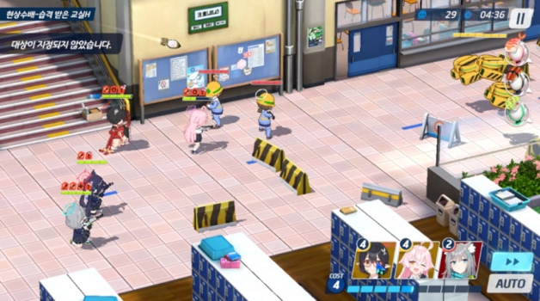 |  | 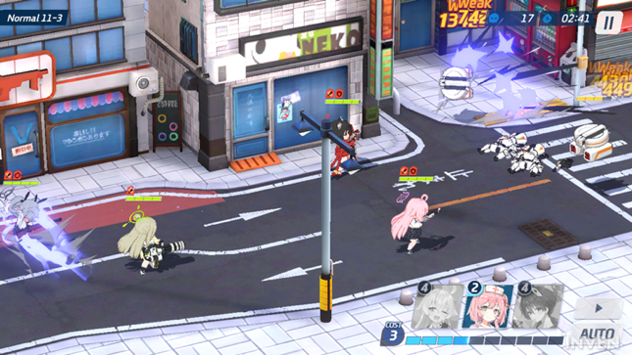
교실 |  | 시가지
지형 오브젝트 예시
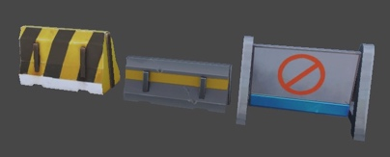 | 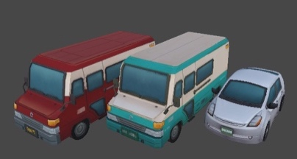 |  | 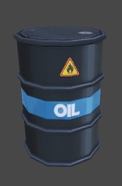
바리케이드 | 자동차 |  | 드럼통

- 캐릭터 능력치
캐릭터는 아래와 같은 능력치를 갖는다.
능력치 | 단위 | 설명
이동 속력 | km/h | 캐릭터의 최대 시간당 이동 거리이다. 캐릭터가 최대 이동 속력을 갖는 시간은 0.5초이며 가속과 감속할 때 별도의 함수를 적용한다.  ※ 캐릭터의 이동 거리는 외부 물리량의 영향을 받는다.
무게 | kg | 외부 물리량을 계산할 때 사용되는 캐릭터의 무게이다.
체력 | pt | 캐릭터의 최대 체력이다.  체력이 0일 때 캐릭터가 쓰러지는 애니메이션을 보여준다.
공격력 | pt | 다른 유저에게 데미지를 줄 때 사용되는 공격력 수치이다.
방어력 | pt | 다른 유저로부터 데미지를 입을 때 사용되는 방어력 수치이다.
치유력 | pt | 다른 유저의 체력을 회복시키거나, 다른 유저로부터 체력을 회복 받을 때 사용되는 치유력 수치이다.
명중 수치 | pt | 다른 유저에게 데미지를 줄 때 사용되는 명중 수치이다.
회피 수치 | pt | 다른 유저로부터 데미지를 입을 때 사용되는 회피 수치이다.
치명 수치 | pt | 다른 유저에게 데미지를 줄 때 사용되는 치명 수치이다.
치명 데미지 | % | 다른 유저에게 치명 데미지를 줄 때 데미지 증폭 값이다.
코스트 회복력 | pt/s | 다른 유저를 공격하거나, 초당 회복되는 코스트의 량을 결정하는 값이다. 모든 캐릭터의 최대 코스트는 1000Pt이다.  다른 유저를 공격하여 얻는 코스트의 량은 코스트 회복력의 $\frac{1}{4}$이다.
공격 사거리 | m | 각 캐릭터가 발사한 총알의 최대 이동 거리이다.

캐릭터의 이동 속력 공식
- $t=2×Min\left(0.5,T_{지속 시간}\right)$
- $S_{가속}=S_{이동 속력}{×(3t}^{2}-{2t}^{3})$
- $S_{감속}=S_{이동 속력}×(1-{3t}^{2}+{2t}^{3})$

캐릭터의 이동 거리 공식
- $D_{이동 거리}=V_{속도}×t_{경과 시간}$
- $V_{속도}=A_{총 가속도}×t_{경과 시간}+d_{이동 방향}×S_{현재 속력}$
- $A_{총 가속도}=\frac{F_{힘의 총량}}{m_{무게}}$

캐릭터의 데미지 공식
- $기본 데미지=공격력×\frac{방어력}{방어력+K}$
- 공격력은 총알을 발사한 유저 캐릭터의 공격력이다.
- 방어력은 총알에 피격된 유저 캐릭터의 방어력이다.
- K는 방어력 조정 상수로 기본 값은 100이다.

- $명중 확률=\frac{명중}{명중+회피+D}$
- 명중은 총알을 발사한 유저 캐릭터의 명중 수치이다.
- 회피는 총알에 피격된 유저 캐릭터의 회피 수치이다.
- D는 명중과 회피 조정 상수로 기본 값은 100이다.

- $치명타 확률=Ceil\left(무작위 값- \frac{치명}{치명+C}\right)$
- 무작위 값은 0부터 1사이의 값이다.
- 치명은 총알을 발사한 유저 캐릭터의 치명 수치이다.
- C는 치명 조정 상수로 기본 값은 250이다.

- $최종 데미지=기본 데미지 ×명중 확률×\left(1+치명타 확률×\left(\frac{치명 데미지}{100}-1\right)\right)$
- 치명 데미지는 총알을 발사한 유저 캐릭터의 치명 데미지 수치이다.

캐릭터의 체력 회복 공식
- $회복량=치유력×\left(1+\frac{회복 받는 유저 캐릭터의 치유력}{회복 받는 유저 캐릭터의 최대 체력+H}\right)×\frac{1}{N}$
- 치유력은 회복을 사용한 유저 캐릭터의 치유력 수치이다.
- N은 회복 받는 유저의 수이다.
- H는 회복 조정 상수로 기본 값은 3000이다.

- 캐릭터 스킬
각 캐릭터는 개성 있는 스킬들을 가지며, 공격, 방어, 회복 세 가지 유형이 있다.

- 스킬
- 재사용 대기 시간 이후 사용할 수 있는 캐릭터 고유의 스킬이다.
- 스킬에 따라 효과가 지속하는 패시브형, 스킬을 사용한 경우 일정 시간 동안 효과가 지속하는 액티브형 두 가지로 나뉜다.

- EX 스킬
- 공격을 명중시켜 코스트를 회복하거나, 시간에 따라 코스트가 회복되어 일정 코스트에 도달할 경우 사용할 수 있는 캐릭터 고유의 스킬이다.
- 스킬을 시전하는 동안 유저는 무적상태가 된다.

스킬 예시 이미지
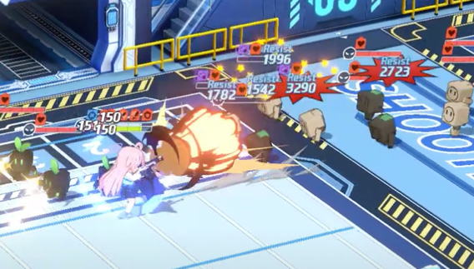 | 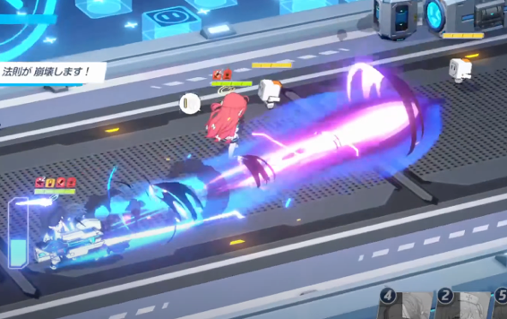

- 상태 이상
일부 캐릭터의 스킬은 다른 유저에게 상태 이상을 부여한다.
- 상태 이상은 능력치를 조정하는 이로운 효과(버프)와 해로운 효과(디버프) 그리고 능력치 이외의 다른 효과를 내는 군중제어(CC)가 있다.

유형 | 상태 이상 종류
버프 |  |  | 
 | 공격력 증가 | 방어력 증가 | 코스트 회복력 증가
 | 일정 시간 동안  공격력을 증가시킵니다. | 일정 시간 동안  방어력을 증가시킵니다. | 일정 시간 동안  코스트 회복력을 증가시킵니다.
 |  |  | 
 | 회피 증가 | 명중 증가 | 이동 속도 증가
 | 일정 시간 동안  회피 수치를 증가시킵니다. | 일정 시간 동안  명중 수치를 증가시킵니다. | 일정 시간 동안  이동 속도를 증가시킵니다.
디버프 |  |  | 
 | 공격력 감소 | 방어력 감소 | 코스트 회복력 감소
 | 일정 시간 동안  공격력을 감소시킵니다. | 일정 시간 동안  방어력을 감소시킵니다. | 일정 시간 동안  코스트 회복력을 감소시킵니다.
 |  |  | 
 | 회피 감소 | 명중 감소 | 이동 속도 감소
 | 일정 시간 동안  회피 수치를 감소시킵니다. | 일정 시간 동안  명중 수치를 감소시킵니다. | 일정 시간 동안  이동 속도를 감소시킵니다.
 |  | 
 | 화상 | 중독
 | 일정 시간 동안  화상 데미지를 입습니다. | 일정 시간 동안  중독 데미지를 입습니다.
군중제어 |  |  | 
 | 암막 | 도발 | 스턴
 | 일정 시간 동안  시야가 좁아집니다. | 일정 시간 동안  스킬을 사용할 수 없습니다. | 일정 시간 동안  움직일 수 없습니다.

- 캐릭터 목록
이름 | 사이바 모모이
SD 모델 이미지 | 능력치
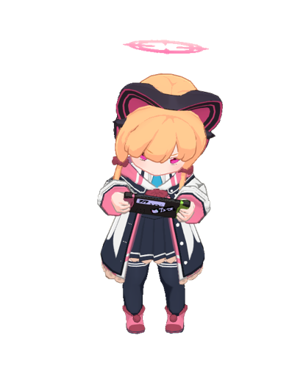 | 키 |  | 143cm
 | 몸무게 |  | 36.6kg
 | 이동 속력 |  | 5.3km/h
 | 체력 |  | 2426pt
 | 공격력 |  | 233pt
 | 방어력 |  | 20pt
 | 치유력 |  | 1465pt
 | 명중 수치 |  | 681pt
 | 회피 수치 |  | 821pt
 | 치명 수치 |  | 194pt
 | 치명 데미지 |  | 200%
 | 코스트 회복력 |  | 25pt/s
 | 사거리 |  | 650m
고유 무기 |  | AR(돌격소총)
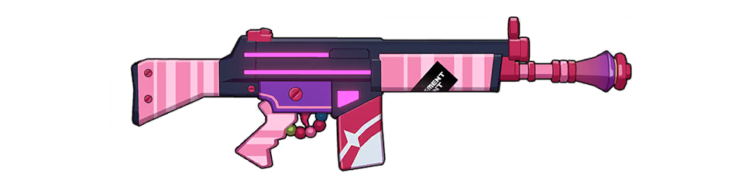
EX 스킬 |  | 패시브 스킬
 |  | 
창작의 고통 |  | 개발자 시너지: 미도리
부채꼴범위 내의 적에게 공격력 338% 데미지  미도리가 같은 팀에 있는 경우 추가로  공격력 72% 화상 지속 데미지(20초간) |  | 같은 팀에 미도리가 있을 경우 공격력 20% 증가
스킬 예시 이미지
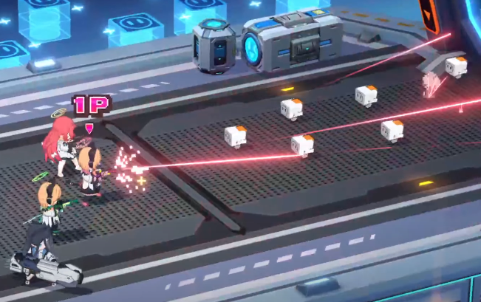
이름 | 사이바 미도리
SD 모델 이미지 | 능력치
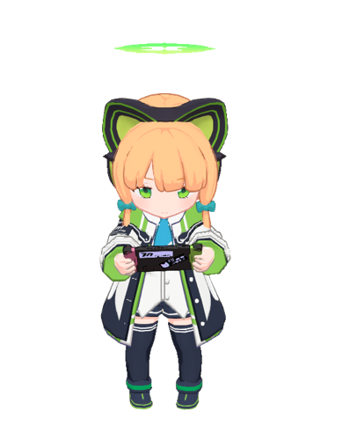 | 키 |  | 143cm
 | 몸무게 |  | 36.6kg
 | 이동 속력 |  | 5.3km/h
 | 체력 |  | 2489pt
 | 공격력 |  | 385pt
 | 방어력 |  | 19pt
 | 치유력 |  | 1665pt
 | 명중 수치 |  | 911pt
 | 회피 수치 |  | 197pt
 | 치명 수치 |  | 202pt
 | 치명 데미지 |  | 200%
 | 코스트 회복력 |  | 25pt/s
 | 사거리 |  | 750m
고유 무기 |  | SR(저격총)
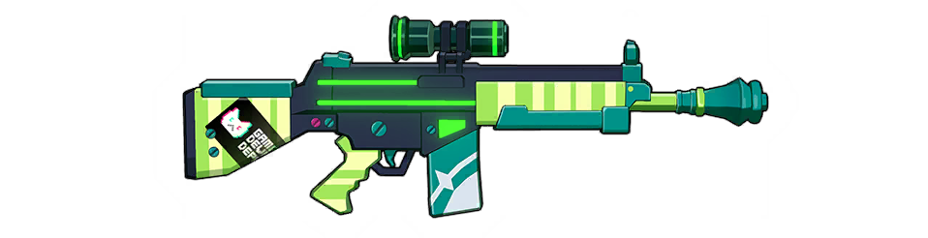
EX 스킬 |  | 패시브 스킬
 |  | 
드로잉 아트 |  | 개발자 시너지: 모모이
적 최대 5인에게 번갈아가며 각각 공격력 119% 데미지  모모이가 같은 팀에 있는 경우 추가로  공격력 40% 중독 지속 데미지(20초간) |  | 같은 팀에 모모이가 있을 경우 공격력 20% 증가
스킬 이미지
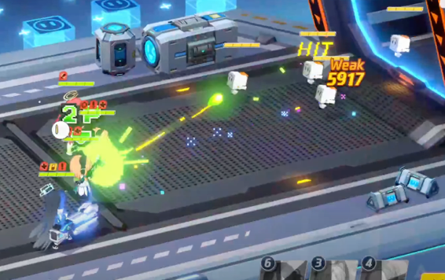

이름 | 텐도 아리스
SD 모델 이미지 | 능력치
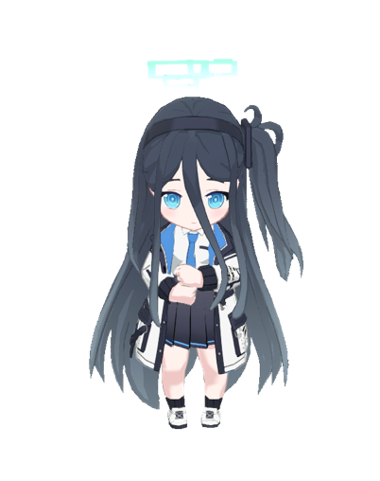 | 키 |  | 152cm
 | 몸무게 |  | 45.4kg
 | 이동 속력 |  | 5km/h
 | 체력 |  | 2142pt
 | 공격력 |  | 514pt
 | 방어력 |  | 68pt
 | 치유력 |  | 1892pt
 | 명중 수치 |  | 690pt
 | 회피 수치 |  | 170pt
 | 치명 수치 |  | 230pt
 | 치명 데미지 |  | 200%
 | 코스트 회복력 |  | 12.5pt/s
 | 사거리 |  | 850m
고유 무기 |  | RG(레일건)
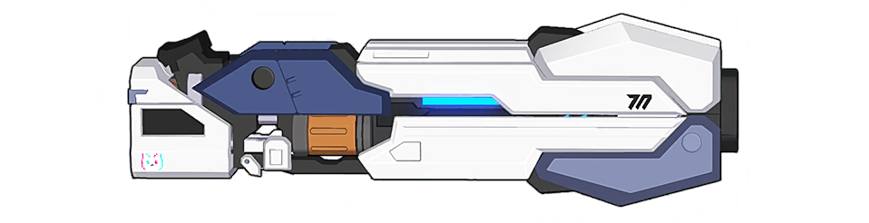
EX 스킬 |  | 액티브 스킬
 |  | 
밸런스 붕괴 |  | 빛이여!
직선범위 내의 적에게 공격력 311% 데미지  에너지 충전 단계에 따라 데미지량 1.5배, 2배 증가  스킬 사용후 에너지 충전은 초기화 |  | 치명 수치 17% 증가 (20초간)  에너지 1단계씩 충전 (최대 2단계)  쿨 타임 30초
스킬 이미지


이름 | 하나오카 유즈
SD 모델 이미지 | 능력치
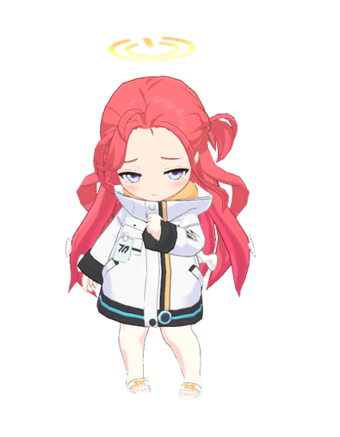 | 키 |  | 150cm
 | 몸무게 |  | 43.3kg
 | 이동 속력 |  | 5.2km/h
 | 체력 |  | 2461pt
 | 공격력 |  | 435pt
 | 방어력 |  | 19pt
 | 치유력 |  | 1683pt
 | 명중 수치 |  | 102pt
 | 회피 수치 |  | 195pt
 | 치명 수치 |  | 191pt
 | 치명 데미지 |  | 240%
 | 코스트 회복력 |  | 20pt/s
 | 사거리 |  | 650m
고유 무기 |  | GL(유탄 발사기)

EX 스킬 |  | 액티브 스킬
 |  | 
게임, 스타트! |  | 연쇄 콤보 달성!
지정 위치 중심으로 원형 범위 내의 적에게  공격력 312% 데미지 |  | 지정 위치 중심으로 원형 범위 내의 적에게  공격력 140% 데미지  쿨타임 25초
스킬 이미지
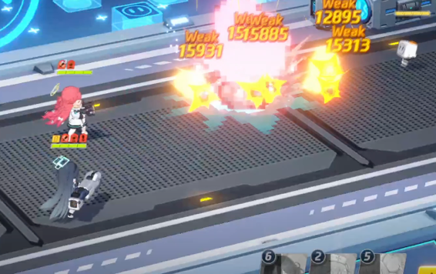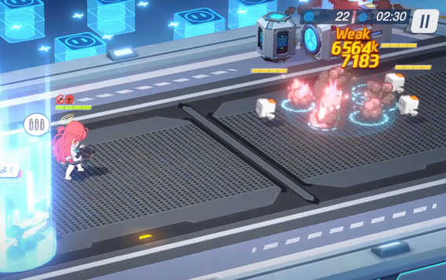

이름 | 하야세 유우카
SD 모델 이미지 | 능력치
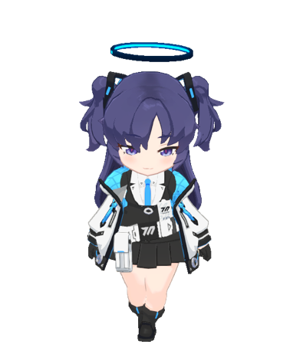 | 키 |  | 156cm
 | 몸무게 |  | 49.2kg
 | 이동 속력 |  | 5.7km/h
 | 체력 |  | 3147pt
 | 공격력 |  | 119pt
 | 방어력 |  | 29pt
 | 치유력 |  | 1505pt
 | 명중 수치 |  | 100pt
 | 회피 수치 |  | 1440pt
 | 치명 수치 |  | 200pt
 | 치명 데미지 |  | 200%
 | 코스트 회복력 |  | 20pt/s
 | 사거리 |  | 350m
고유 무기 |  | SMG(기관단총)

EX 스킬 |  | 액티브 스킬
 |  | 
Q.E.D |  | I.F.F
아군에게 치유력 190% 보호막 (10초간) |  | 직선 범위 적에게 공격력 301% 데미지  쿨타임 15초
스킬 이미지
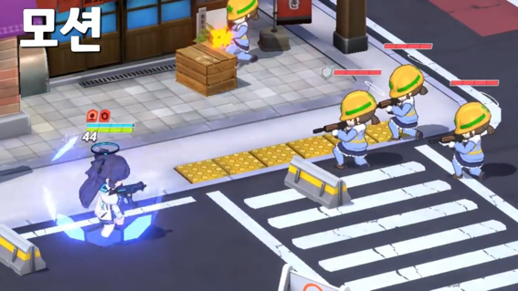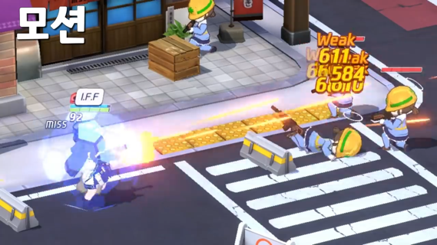

- 조작 방법
- 키보드, 마우스 조작
- 마우스는 카메라(시선)를 움직이거나, 공격 또는 조준할 수 있다.
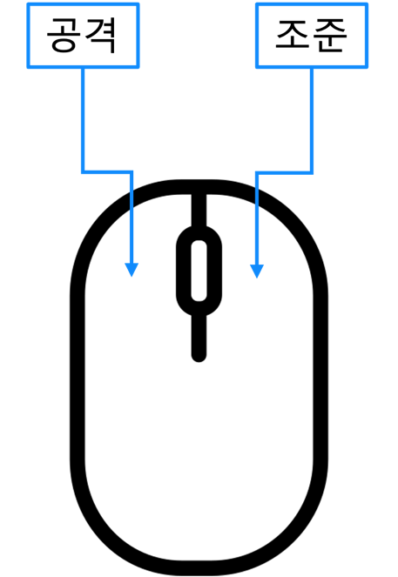

- 키보드는 캐릭터를 움직이거나, 스킬을 사용, 총알 재장전, 감정 표현을 사용할 수 있다.
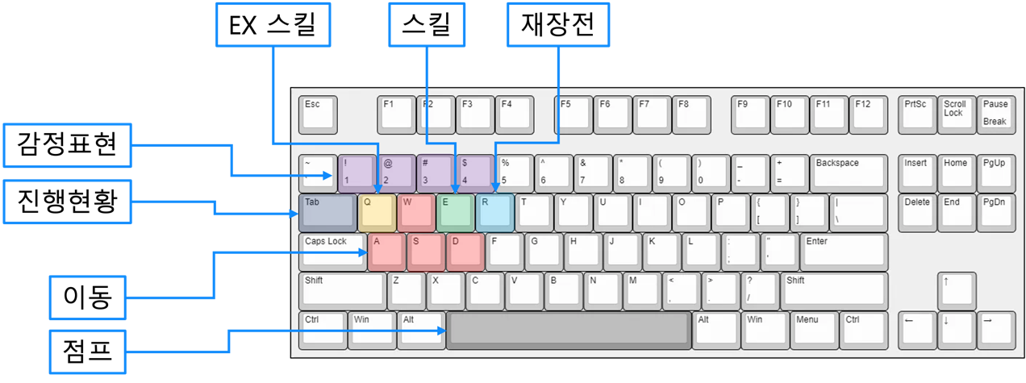

기타 사항
- 유저의 편의에 맞춰 키보드 또는 마우스의 조작 버튼을 변경할 수 있다.

- 개발 환경
운영체제 | Windows, macOS
개발 언어 | Rust 1.78.0 버전 이상
주요 라이브러리 | tokio, wgpu
텍스트 에디터 | Visual Studio Code
버전 관리 시스템 | git
리소스 제작 도구 | Photoshop, Unity

- 연구 목적
- 게임 개발 측면에서 Rust언어의 실용성과 한계를 평가한다.
  - Rust는 메모리 안전성을 보장하면서도 높은 성능을 제공하는 언어이다.
  - C++보다 더 나은 메모리 관리 및 동시성 처리 능력을 제공하는 장점이 있다.
  - Rust를 사용하여 게임을 개발하고, 그 경험을 바탕으로 실용성과 한계를 평가한다.

- Blue Archive에 사용된 쉐이더를 분석하고, 향상된 쉐이더 효과를 구현한다.
- Blue Archive 각 캐릭터 스킬에 사용된 파티클을 분석한다.
- 원저작물 게임과 비슷하거나 더 향상된 쉐이더를 구현한다.

- Lock-Free 자료구조를 활용하여 서버에서 물리 충돌 처리를 구현한다.
- HD-Tree를 활용하여 빠른 물리 충돌 처리를 구현한다.
- HD-Tree는 Lock-Free NNS Kd-Tree이다.

- 중점 연구 과제
- 클라이언트
- 스키닝 애니메이션과 애니메이션 믹싱을 구현한다.
- Motion Blur, Bloom과 같은 다양한 그래픽스 효과를 구현한다.
- Weighted Blended Order-Independent Transparency를 이용한 알파 블렌딩을 구현한다.

- 서버
- HD-Tree를 구현하고, HD-Tree를 이용하여 빠른 물리 충돌 처리를 구현한다.
- 실력 기반 유저 매칭 시스템을 구현한다.

- 게임 리소스
원저작물 Blue Archive에서 사용하는 게임 리소스를 추출하여 사용한다.

- 게임 리소스 추출
Blue Archive는 Unity 엔진으로 제작됐다. 다음 절차를 통해 게임 리소스를 추출한다.
- Android에 설치된 Blue Archive 애플리케이션 데이터를 압축하여 PC로 가져온다.
- PC에서 Unity엔진의 Bundle 파일을 Unity 엔진 리버싱 프로그램으로 분석한다.
- 선택적으로 메쉬, 텍스처, 애니메이션 데이터를 추출한다.
- 추출한 에셋 데이터를 Unity 엔진으로 로드한다.
- C# 스크립트를 이용하여 에셋 데이터를 가공한다.
- 텍스처 파일은 DirectX 텍스처 변환기로 텍스처 압축 후 dds 포맷으로 가공한다.
- 사운드 및 기타 파일은 인터넷에서 가져온다.

- 게임 리소스 유형
유형 | 확장자 | 포맷
모델 노드 및 메쉬 데이터 | hierarchy | json
애니메이션 데이터 | motion | json
텍스처 | dds | BC7 텍스처 압축, dds
사운드 | ogg | ogg
폰트 | ttf | ttf

- 게임 리소스 사용
게임 리소스는 AssetManager로 파일로부터 데이터를 읽어 사용한다. AssetManager는 읽은 파일을 캐싱하므로 한번 읽은 파일 데이터를 다시 파일로부터 읽지 않는다.
각 게임 리소스는 풀 객체를 통해 중복 사용되는 게임 리소스를 공유할 수 있도록 한다.

- 클라이언트 설계
- 사용 라이브러리 목록
이름 | 용도
ahash | 암호화 되지 않은 빠른 해시 함수 제공
bitflags | Bit 단위 플래그 변수 생성 기능 제공
bytemuck | 구조체 바이트 변환 기능 제공
dashmap | 빠른 병렬 해시 맵 자료구조 제공
ddsfile | .dds 포맷 읽기 도구
egui | Cross Platform UI 시스템
glam | SIMD 명령어를 사용하는 벡터와 행렬 자료구조 제공
hecs | Entity Component System(ECS)을 사용한 오브젝트를 관리
lazy_static | 변수의 게으른 초기화 기능 제공
log | 로그 인터페이스 규격 제공
num_cpus | 시스템의 물리 코어 개수 질의 기능 제공
parking_lot | 표준 라이브러리보다 향상된 동기화 기능 제공
rand | 난수 생성 기능 제공
rayon | 스레드 풀 생성과 표준 자료구조의 병렬 처리 기능 제공
serde | 데이터 직렬화 기능 제공
thiserror | 쉽고 빠른 예외 구조체 생성 도구
wgpu | WebGPU API의 Rust 래퍼
winit | Cross Platform 애플리케이션 창을 생성

- 게임 오브젝트 관리
- Entity Component System(ECS) 방식으로 게임 오브젝트를 관리한다. ECS는 구성 요소 중심 설계에 기반한 소프트웨어 아키텍처 패턴이다. ECS는 개별 객체를 식별하는 Entity, 객체의 데이터 Component, 객체의 데이터의 로직에 해당하는 System으로 구성된다.
- Rust언어는 객체 지향 패러다임을 지원하지만, 객체지향 언어는 아니다. 따라서 ECS를 사용하여 더 유연한 설계를 꾀했다.

- 게임 루프
게임 루프는 다음과 같은 흐름으로 진행된다.

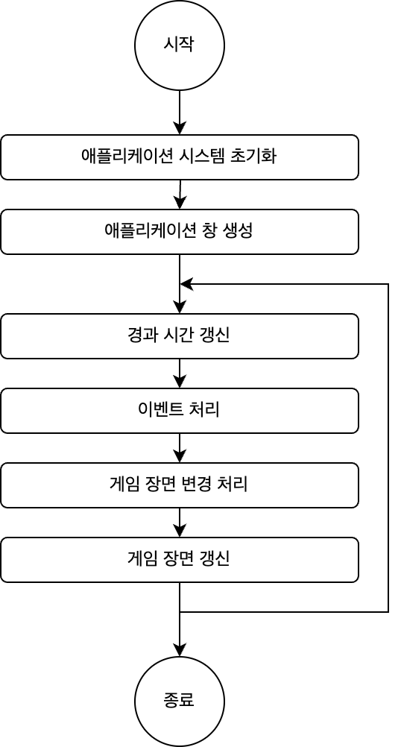

게임 루프는 크게 6 단계로 분류된다.
  - 애플리케이션 시스템 초기화
애플리케이션에서 사용할 기능 및 요소들을 초기화하는 단계이다.
- 애플리케이션 창 이벤트를 수신할 수 있도록 시스템을 초기화한다.
- WebGPU API 렌더링 객체를 생성하고 초기화한다.
- 여러 Pool 객체를 생성하고 초기화한다.

  - 애플리케이션 창 생성
이벤트 루프를 돌며 시스템이 애플리케이션 창을 생성할 준비가 됐을 때, 애플리케이션 창을 생성하는 단계이다. 일부 플랫폼(예: Android)에서 시스템 초기화 도중 애플리케이션 창을 생성할 수 없다. 향후 플랫폼 확장을 위해 이 단계에서 애플리케이션 창을 생성한다.
- 현재 시스템에서 사용 가능한 애플리케이션 창의 최대 크기를 가져온다.
- 애플리케이션 창을 생성한다.
- WebGPU 렌더링 Surface와 스왑체인, 깊이 버퍼를 생성하고, 초기화한다.

  - 경과 시간 갱신
새로운 애플리케이션 창의 이벤트를 수신할 때, 타이머를 갱신하는 단계이다.

  - 이벤트 처리
애플리케이션 창 이벤트, 네트워크 수신 패킷, 애플리케이션 시스템 제어 이벤트를 처리한다.
또한 게임 장면을 다시 그리는 요청이 수신된 경우, 게임 장면을 렌더링한다.
일부 이벤트는 현재 게임 장면으로 전달한다.
주요 이벤트 목록
WindowEvent::Resized | 애플리케이션 창의 크기가 변경됨
WindowEvent::Keyboard* | 키보드 자판이 눌리거나 떼어짐
WindowEvent::CursorMoved | 마우스 커서가 이동함
WindowEvent::Mouse* | 마우스 버튼이 눌리거나 떼어짐
WindowEvent::RedrawRequested | 시스템이 애플리케이션 창을 다시 그리기를 요청함
AppEvent::SetGameSceneFlow | 게임 장면 변경 요청
AppEvent::ResizeRequest | 애플리케이션 창 크기 변경 요청
AppEvent::PacketReceived | 네트워크 패킷이 수신됨

  - 게임 장면 변경 처리
게임 장면 변경 요청이 존재하는 경우 다른 게임 장면으로 전환한다.
게임 장면 흐름 종류
GameSceneFlow::Clear | 모든 게임 장면을 제거
GameSceneFlow::Reset | 모든 게임 장면을 제거 후 새로운 게임 장면에 진입
GameSceneFlow::Change | 현재 게임 장면을 종료 후 새로운 게임 장면에 진입
GameSceneFlow::Push | 현재 게임 장면을 일시정지 후 새로운 게임 장면에 진입
GameSceneFlow::Pop | 현재 게임 장면을 종료 후 이전 게임 장면을 재개

  - 게임 장면 갱신
경과 시간만큼 게임 장면을 갱신하는 단계이다. 변동 시간 간격 갱신과 고정 시간 간격 갱신이 있다.
- 변동 시간 간격 갱신
콜백 함수가 한 번만 호출되며 경과 시간만큼 게임 장면을 갱신한다.

- 고정 시간 간격 갱신
콜백 함수가 여러 번 호출될 수 있으며 고정된 시간 간격만큼 게임 장면을 갱신한다. 고정된 시간 간격은 16ms이며 축적된 시간을 고정 시간 간격으로 나눈 만큼 콜백 함수가 호출된다. 이때 최대 호출 횟수를 초과할 경우 변동 시간 간격만큼 갱신하도록 한다.
고정 시간 간격 갱신은 주어진 시간 간격이 너무 커 두 충돌체가 서로 통과하는 상황을 방지하기 위해 설계됐다.

- 게임 장면 인터페이스
GameScene trait을 구현한 객체는 게임 장면이 될 수 있다. 여러 게임 장면은 스택에 저장되어 메인 스레드에 의해 제어된다. 다른 스레드에서 메인 스레드로 게임 장면이 안전하게 이동함을 보장하기 위해 GameScene trait은 Send trait을 상속받는다.

GameScene trait을 구현하는 객체는 다음과 같은 콜백 함수를 구현해야 한다.
이름 | 기본 구현 | 설명
transparents | O | 게임 장면이 투명한지 여부를 반환한다.  게임 장면이 투명한 경우 하위 게임 장면도 그려진다.
on_close_request | O | 애플리케이션 창의 종료 버튼이 눌렸을 때 호출되는 콜백 함수이다.  반환 값에 따라 애플리케이션 창의 제거 여부가 결정된다.
on_enter | O | 게임 장면에 진입할 때 호출되는 콜백 함수이다.
on_exit | O | 게임 장면에서 빠져 나올 때 호출되는 콜백 함수이다.
on_paused | O | 게임 장면이 일시정지될 때 호출되는 콜백 함수이다.  애플리케이션 창의 초점이 변경된 경우 호출된다.
on_resumed | O | 게임 장면이 재개될 때 호출되는 콜백 함수이다.  애플리케이션 창의 초점이 변경된 경우 호출된다.
on_window_resized | O | 애플리케이션 창의 크기가 변경되었을 때 호출되는 콜백 함수이다.  시스템의 dpi값이 변경될 때도 이 함수가 호출된다.
on_keyboard_pressed | O | 애플리케이션 창에 키보드 눌림 이벤트가 발생했을 때 호출되는 콜백 함수이다.
on_keyboard_released | O | 애플리케이션 창에 키보드 떼임 이벤트가 발생했을 때 호출되는 콜백 함수이다.
on_mouse_btn_pressed | O | 애플리케이션 창에 마우스 버튼 눌림 이벤트가 발생했을 때 호출되는 콜백 함수이다.
on_mouse_btn_released | O | 애플리케이션 창에 마우스 버튼 떼임 이벤트가 발생했을 때 호출되는 콜백 함수이다.
on_mouse_wheel | O | 애플리케이션 창에 마우스 휠 이벤트가 발생했을 때 호출되는 콜백 함수이다.
on_cursor_moved | O | 애플리케이션 창에 마우스 커서 움직임 이벤트가 발생했을 때 호출되는 콜백 함수이다.
on_received_packet | O | 애플리케이션이 패킷을 수신받았을 때 호출되는 콜백 함수이다.
on_pre_update | O | 게임 장면을 갱신하기 전에 호출되는 콜백 함수이다.
on_update | O | 게임 장면을 변동 시간 간격으로 갱신할 때 호출되는 콜백 함수이다.
on_fixed_update | O | 게임 장면을 고정 시간 간격으로 갱신할 때 호출되는 콜백 함수이다.
on_post_update | O | 게임 장면을 갱신한 후에 호출되는 콜백 함수이다.
on_prepare_draw | O | 게임 장면을 그리기 전에 호출되는 콜백 함수이다.
on_draw | X | 게임 장면을 그릴 때 호출되는 콜백 함수이다.
on_finish_draw | O | 게임 장면을 그린 후에 호출되는 콜백 함수이다.

- 게임 장면
게임 장면은 다음과 같은 흐름으로 진행된다.
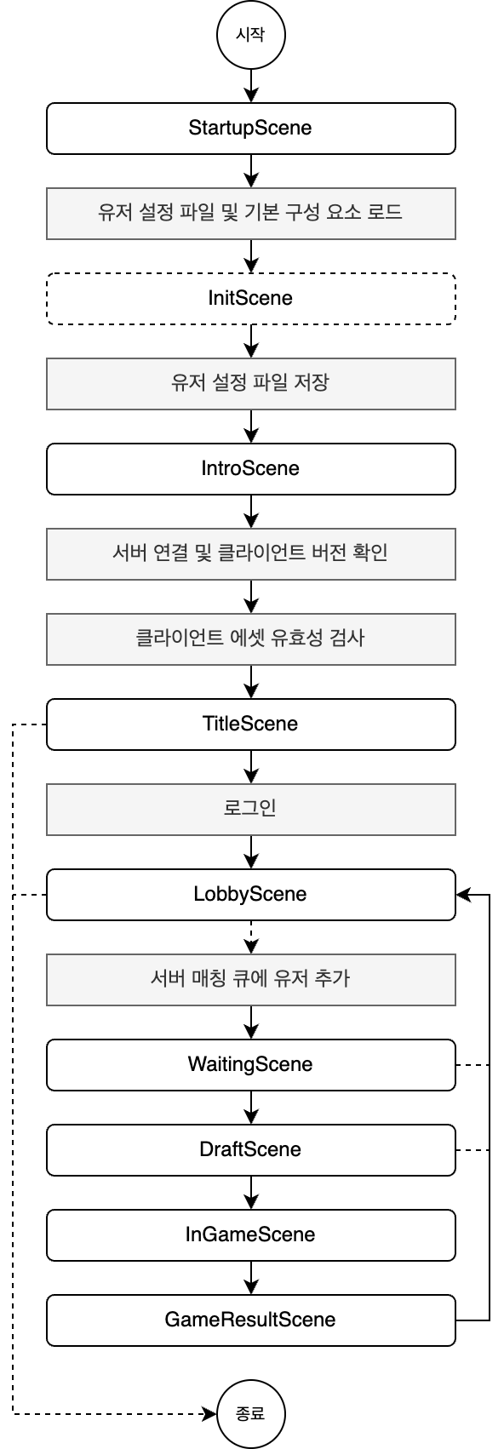

주요 게임 장면 목록
이름 | 설명
StartupScene | 유저 구성 파일을 읽어 클라이언트를 초기화한다.  자주 사용하는 게임 리소스를 미리 로드한다.
InitScene | 유저 구성 파일이 없는 경우(최초로 클라이언트를 실행한 경우) 클라이언트 초기 설정을 한다.  언어 설정, 그래픽 옵션 설정을 한다.
IntroScene | 게임 로고와 Blue Archive 2차 저작물 안내 사항을 표기한다.  게임 서버와 연결을 시도한다.  클라이언트 에셋 유효성 검사를 진행한다.
TitleScene | 유저 계정 로그인 또는 등록을 진행한다.
LobbyScene | 유저가 소유한 캐릭터 중 하나를 랜덤하게 표시한다.  임무 버튼을 통해 게임에 입장할 수 있다.
WatingScene | 다른 유저와 매칭을 기다린다.  취소 버튼을 통해 매칭을 취소할 수 있다.
DraftScene | 30초간 캐릭터를 선택하여 팀 구성을 진행한다.  캐릭터를 선택하지 못한 유저는 임의로 캐릭터를 배정한다.
InGameScene | 모든 유저가 입장 후 3초 뒤 게임을 시작한다.
GameResultScene | 게임 결과 화면을 보여준다.

게임 장면 예시 이미지
- LobbyScene

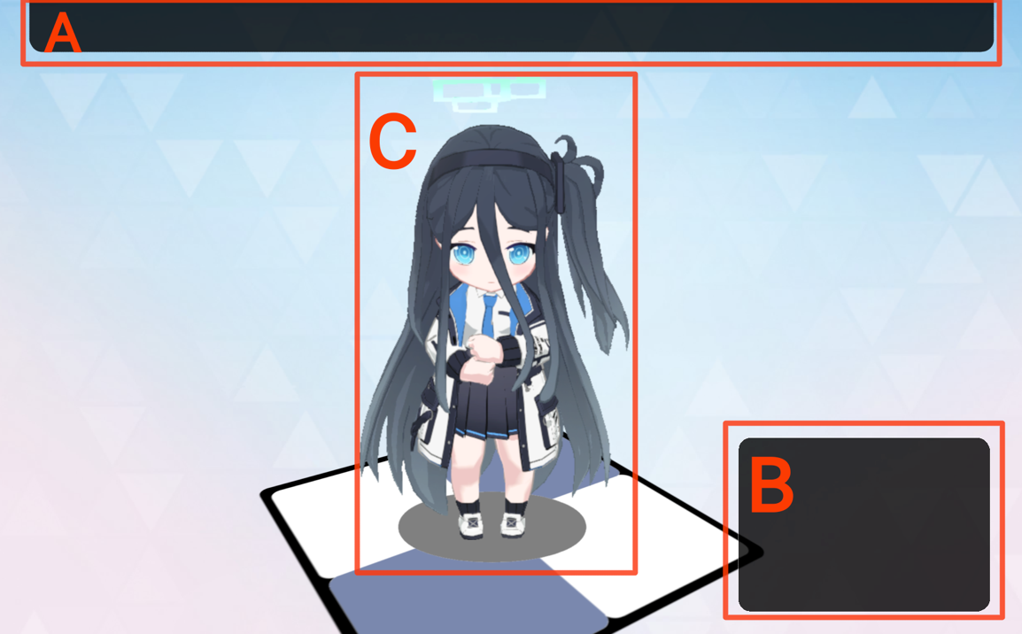

- 시스템 바
정비, 게임 설정, 게임 종료, 등 다양한 버튼이 배치되는 영역이다.

- 임무 버튼
임무를 선택하고 다른 유저와 매칭을 시작하는 버튼 영역이다.

- 캐릭터 위치
유저가 선택한 캐릭터는 화면 가운데에 위치한다.
캐릭터는 시간의 흐름에 따라 다양한 애니메이션을 보여준다.

기타 사항
- 비어있는 영역에 유저 정보가 표시될 수 있다.

- inGameScene
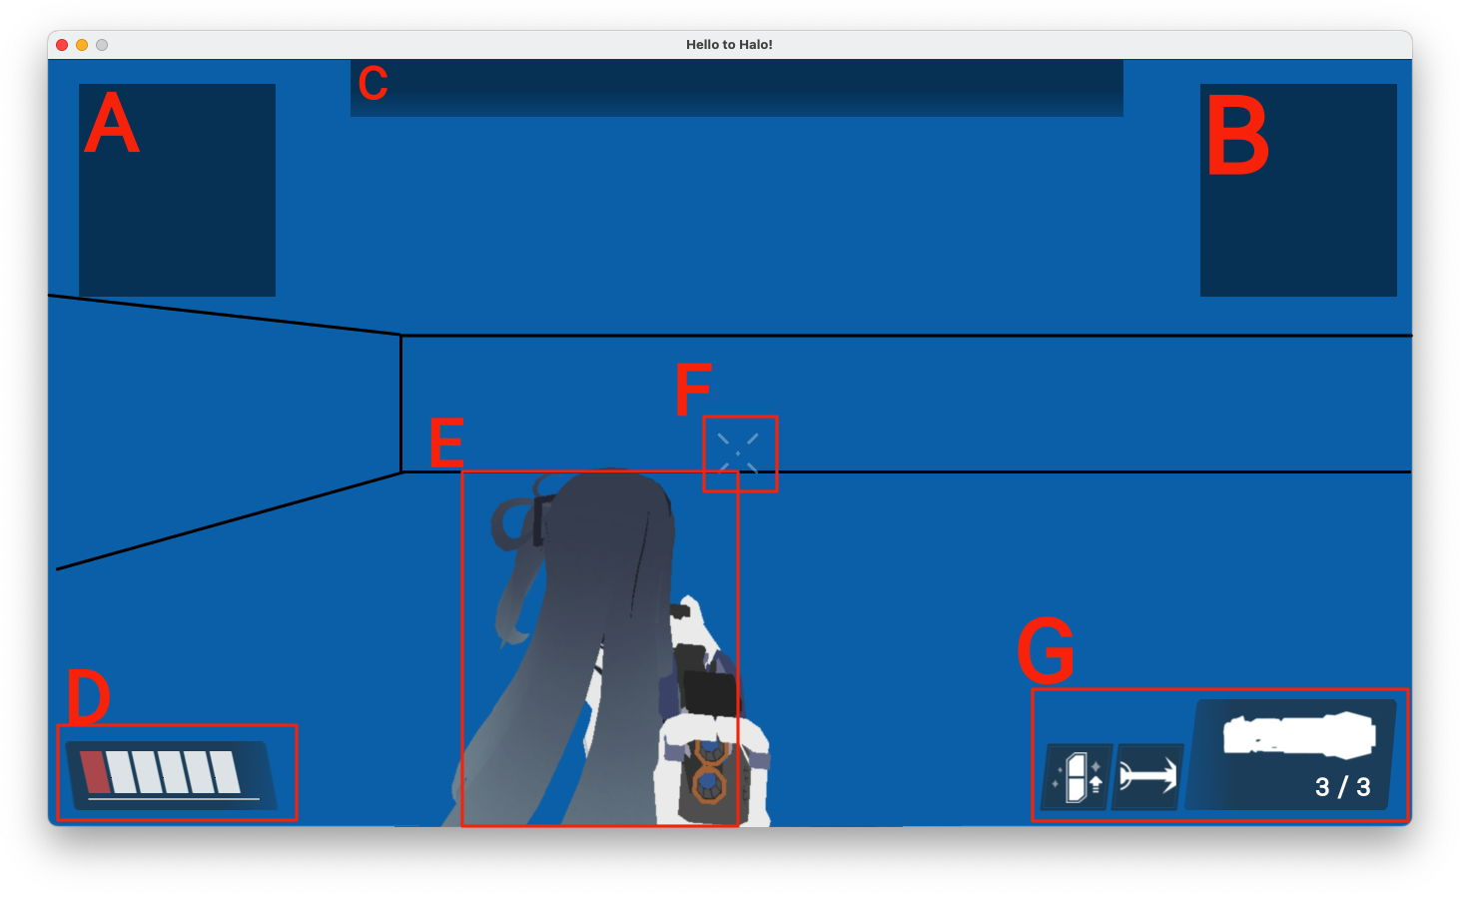
- 팀원 정보
아군 팀원의 체력, 상태 이상, 이모티콘 정보를 표시한다.

- 로그 정보(킬로그)
어떤 유저가, 누구에 의해, 어떤 방식으로 체력이 0이 됐는지 정보를 표시한다.

- 임무 정보
현재 임무의 진행 상황 또는 획득한 점수를 표시한다.

- 체력 정보
현재 유저의 체력과 상태 이상 정보를 표시한다.

- 캐릭터 위치
캐릭터의 위치는 애플리케이션 창의 중심에서 조금 왼쪽으로 치우쳐져 있다.

- 조준점 위치
조준점의 위치는 애플리케이션 창의 중심에 위치하며, 유저의 공격에 맞춰 조준점이 반응한다.

- 무기 및 스킬 정보
현재 유저의 남은 탄약과 스킬 재사용 대기 시간, EX스킬의 코스트를 표시한다.

- 애니메이션
캐릭터 애니메이션 데이터는 JSON 포맷으로 *.motion 파일에 저장된다.

캐릭터 애니메이션 목록
인덱스 | 애니메이션 이름 | 애니메이션 설명
0 | *_Normal_Idle | 총기를 들고 대기 중인 애니메이션
1 | *_Move_Ing | 총기를 들고 뛰는 애니메이션
2 | *_Move_End_Normal | 총기를 들고 뛰다 멈추는 애니메이션
3 | *_Cafe_Walk | 총기를 들지 않고 걷는 애니메이션
4 | *_Normal_Attack_Start | 총기 사격을 시작하는 애니메이션
5 | *_Normal_Attack_Ing | 총기로 사격 중인 애니메이션
6 | *_Normal_Attack_End | 총기 사격이 끝난 애니메이션
7 | *_Normal_Reload | 총기를 재장전 하는 애니메이션
8 | *_Exs | Ex스킬 애니메이션

- 렌더링
게임 장면 렌더링은 다음과 같은 흐름으로 진행된다.
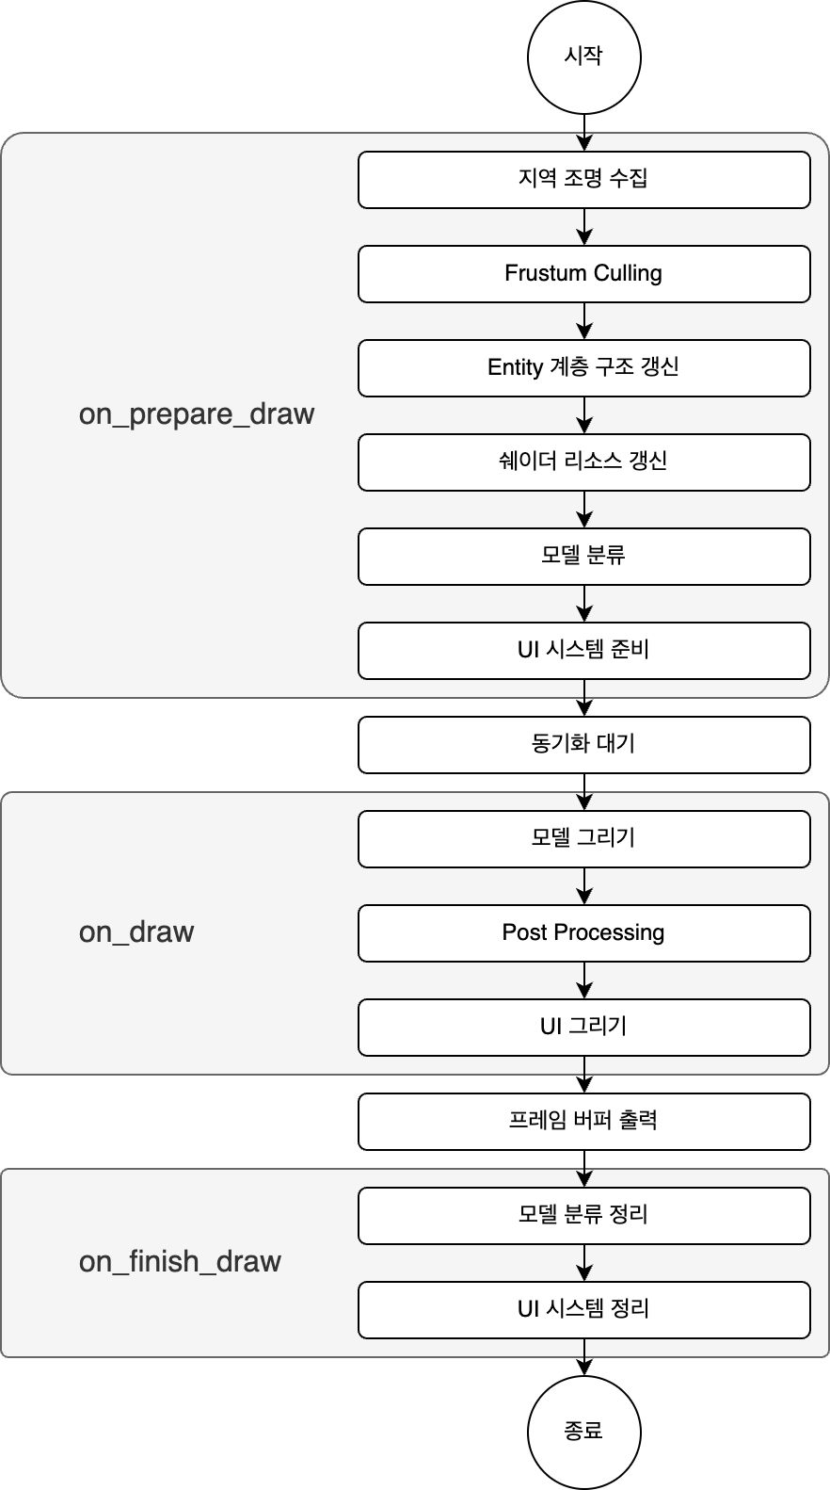

- on_prepare_draw
- 카메라의 위치로부터 일정 거리 이내에 존재하는 지역 조명을 찾는다. 이때, 빠르게 지역 조명을 찾을 수 있도록 Kd-Tree 또는 HD-Tree를 이용한다.
- 카메라가 가진 절두체(Frustum)로 화면에 보이는 오브젝트들을 찾는다. 이때, 빠르게 오브젝트를 찾을 수 있도록 Kd-Tree 또는 HD-Tree를 이용한다.
- 부모 노드의 월드 변환 행렬과 노드의 로컬 변환 행렬을 곱하여 노드의 월드 변환 행렬을 계산한다.
- 쉐이더로 전달되는 데이터를 갱신한다.
- 그려질 모델들을 분류 또는 정렬한다.
- UI 시스템을 준비한다.

- on_draw
- 다중 렌더 타겟을 사용하여 모델을 그린다. 그려지는 모델의 각 데이터가 여러 렌더 타겟으로 나뉘어 저장된다.
- 후처리를 통해 각 데이터를 취합해 하나의 렌더 타겟에 저장한다.
- UI 시스템을 그린다.

- on_finish_draw
- 모델 분류 정보를 정리한다.
- UI 시스템을 정리한다.

- 서버 설계
- 사용 라이브러리 목록
이름 | 용도
bitflags | Bit 단위 플래그 변수 생성 기능 제공
bytemuck | 구조체 바이트 변환 기능 제공
gmm | 게임 개발을 위한 수학 기능 제공
lazy_static | 변수의 게으른 초기화 기능 제공
log | 로그 인터페이스 규격 제공
num_cpus | 시스템의 물리 코어 개수 질의 기능 제공
parking_lot | 표준 라이브러리보다 향상된 동기화 기능 제공
rand | 난수 생성 기능 제공
static_assertions | 컴파일 시점에 불변성을 보장하는 기능 제공
thiserror | 쉽고 빠른 예외 구조체 생성 도구
thread_local | 스레드 로컬 변수 관련 기능 제공
tokio | IOCP 네트워크 구현 기능 제공
wgpu | WebGPU API의 Rust 래퍼
winit | Cross Platform 애플리케이션 창을 생성

- 기능 목록
- 클라이언트 연결 관리 및 유저 매칭
- 스테이지와 스테이지에 포함되는 모든 오브젝트, 임무정보 등 관리
- 유저 정보, 스테이지 정보, 캐릭터 정보 등 데이터 관리
- HD-Tree 충돌 처리

- 프로토콜
TCP/IP 프로토콜을 기반으로 서버-클라이언트 구조로 개발한다.
클라이언트는 다음과 같은 순서를 따라 월드에 접속한다.
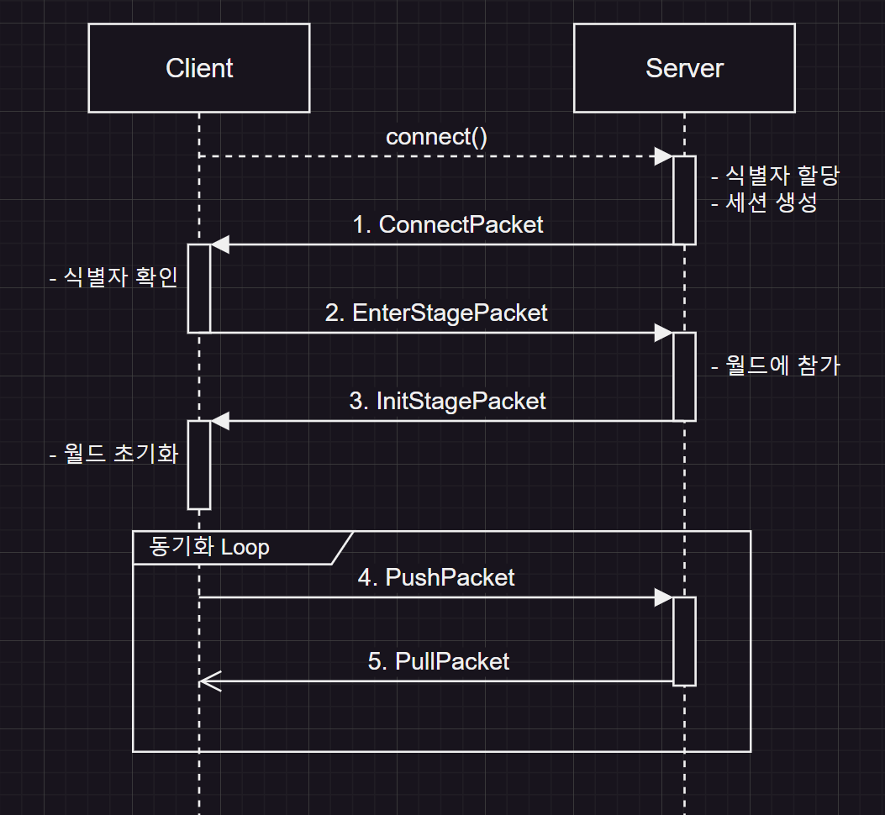

- 패킷 목록
pull_packet: 서버 > 클라이언트 월드 정보 갱신 패킷
push_packet: 클라이언트 > 서버 월드 정보 갱신 패킷

- 서버 구조
- 서버 흐름
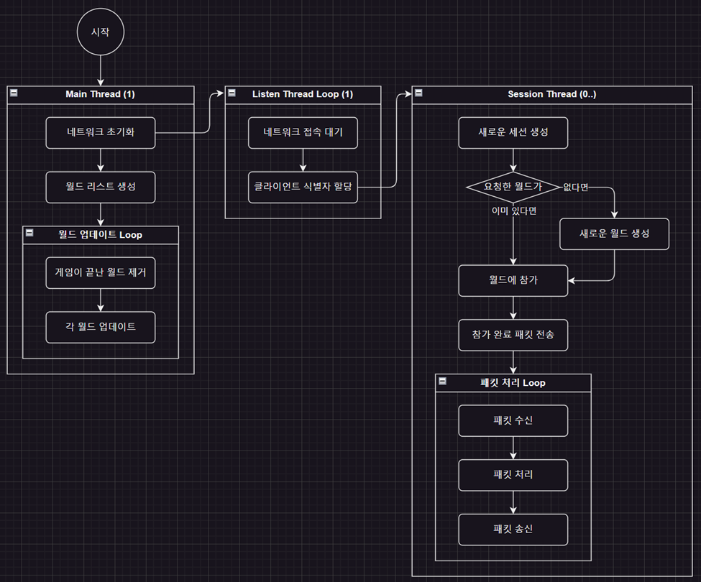
- 쓰레드 목록
쓰레드 이름 | 쓰레드 수 | 수행하는 기능
Main | 1 | - 네트워크를 초기화하고 Listen Thread를 생성한다.  - 월드 리스트를 관리한다.  - 월드 내 오브젝트의 충돌처리를 수행한다.
Listen | 1 | - 루프를 돌며 클라이언트 접속을 대기한다.  - 클라이언트 접속시 식별자를 할당하고 Session Thread를 생성한다.
Session | 연결된  클라이언트 수 | - 클라이언트를 요청한 월드로 참가시킨다. 필요한 경우 새로운 월드를 생성한다.  - 클라이언트와 통신하며 동기화한다.

- 데이터베이스
- 유저 정보
유저 매칭에 사용하기 위한 플레이 통계 등을 저장한다.

- 스테이지 정보
스테이지를 구성하는 지형, 오브젝트 정보 등을 저장한다.

- 캐릭터 정보
캐릭터의 능력치, 충돌체크를 위한 폴리곤 정보 등을 저장한다.

- 충돌 처리
HD-Tree (High performance Lock-Free Nearest Neighbor Search KD-Tree) 를 이용하여 서버에서 충돌처리를 수행한다.
HD-Tree 알고리즘이 완성되기 전에 충돌 관련 테스트가 필요한 경우에는 구, 캡슐, 박스 등의 바운딩 볼륨을 이용해서 충돌을 처리한다.

- 추진 일정

